

软件测试说明书

题目：网络在线购物系统

学 院 软件学院
专 业 软件工程
班 级 15级软工2班
组 长 王腾（3015218100）
组 员 马文杰（3015218094）
齐刚（3015218095）
孙鹏飞（3015218096）

运行方法
1、进入src目录。
2、使用npm install补上依赖包，也可以把node_modules目录复制一份在项目根目录下。
3、使用json-server data.json启动后端服务。
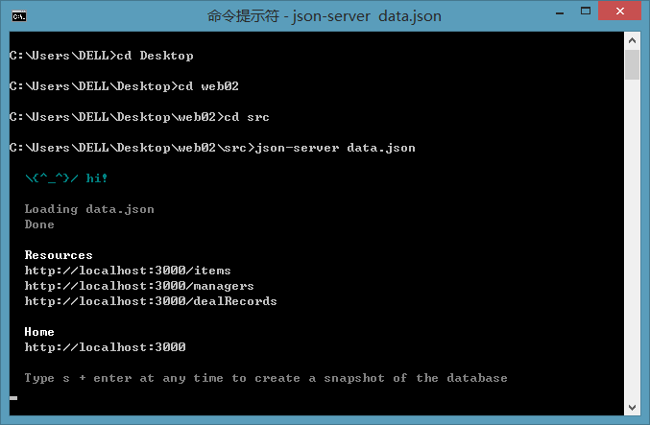
4、使用npm start运行项目，打开浏览器访问http://localhost:4200/进入项目。
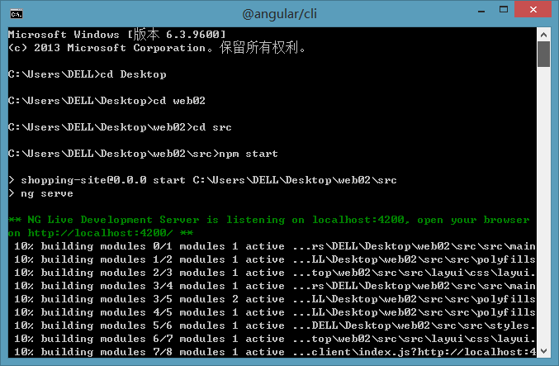

测试方法
1、在商品列表界面，点击感兴趣的商品，查看其详细信息
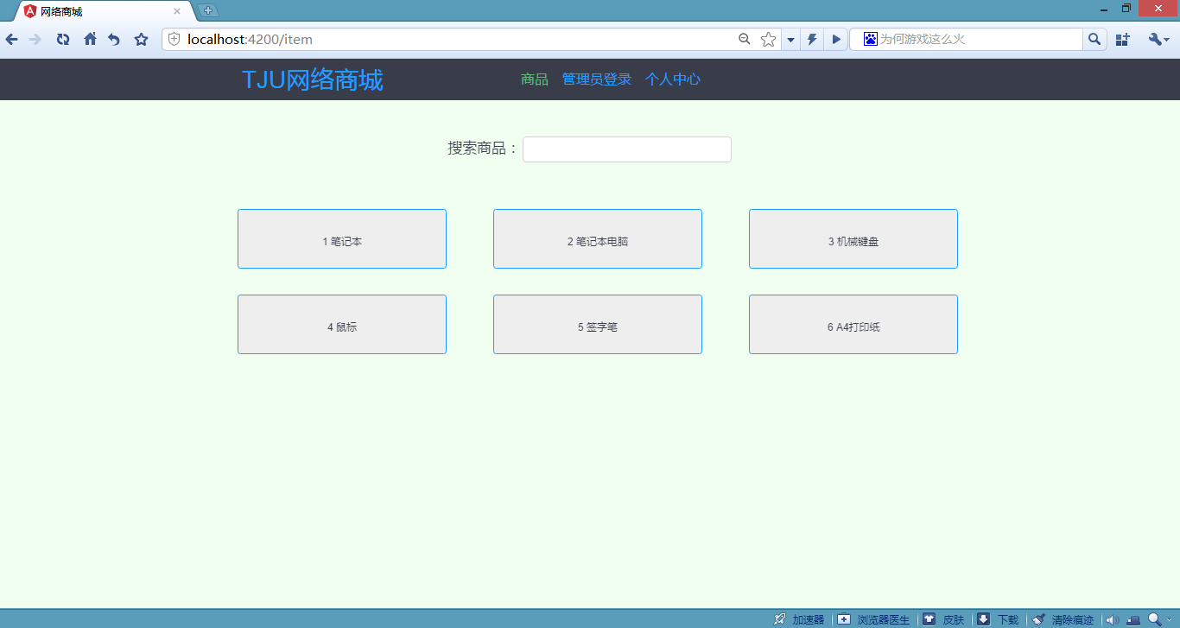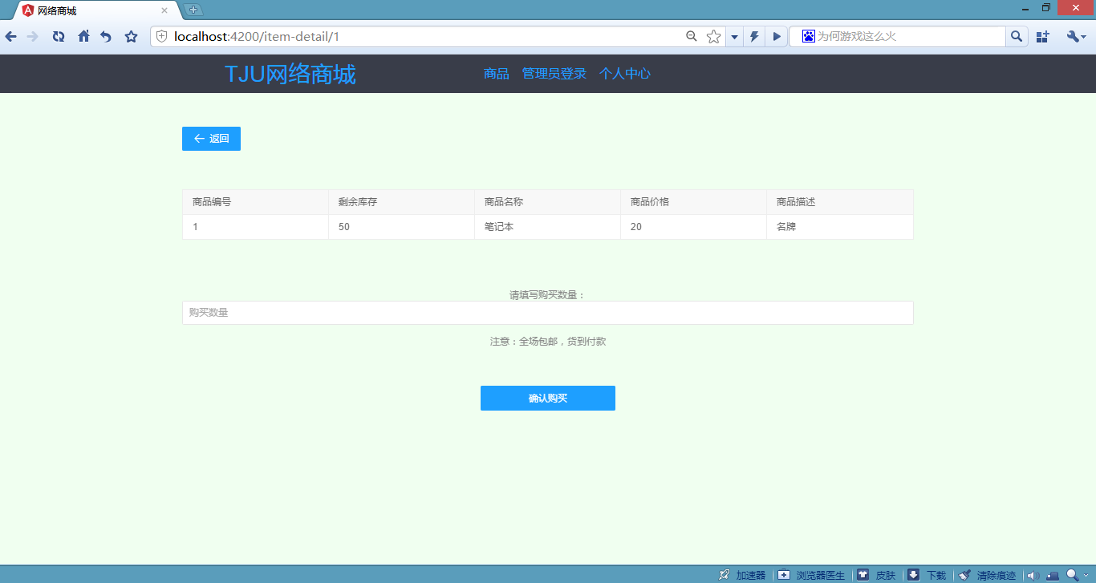
2、输入购买数量，点击“确认购买”，剩余库存会相应减少
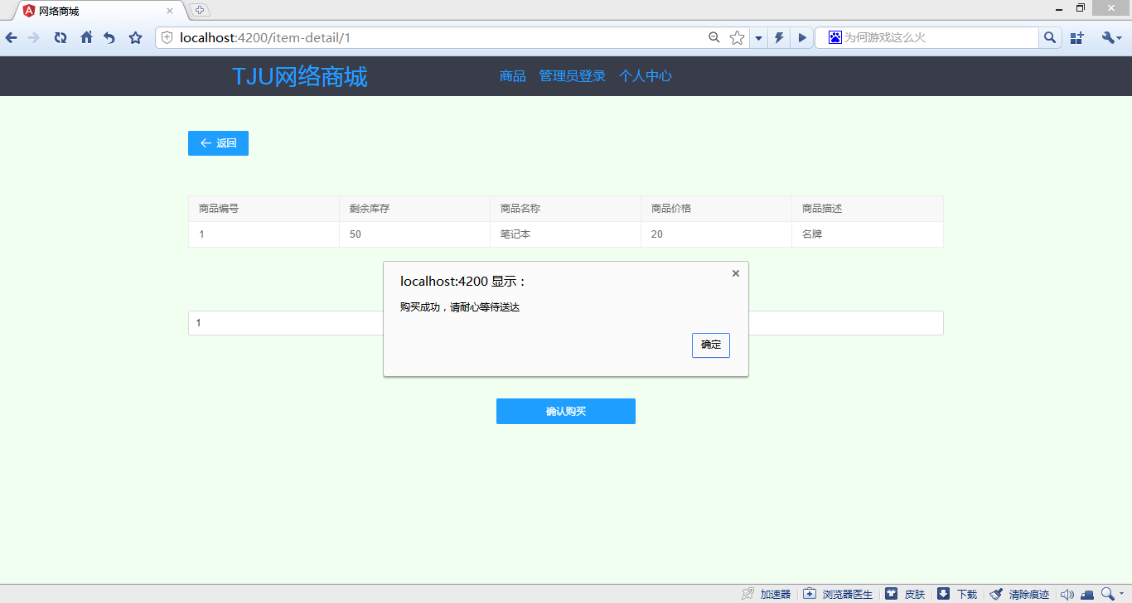
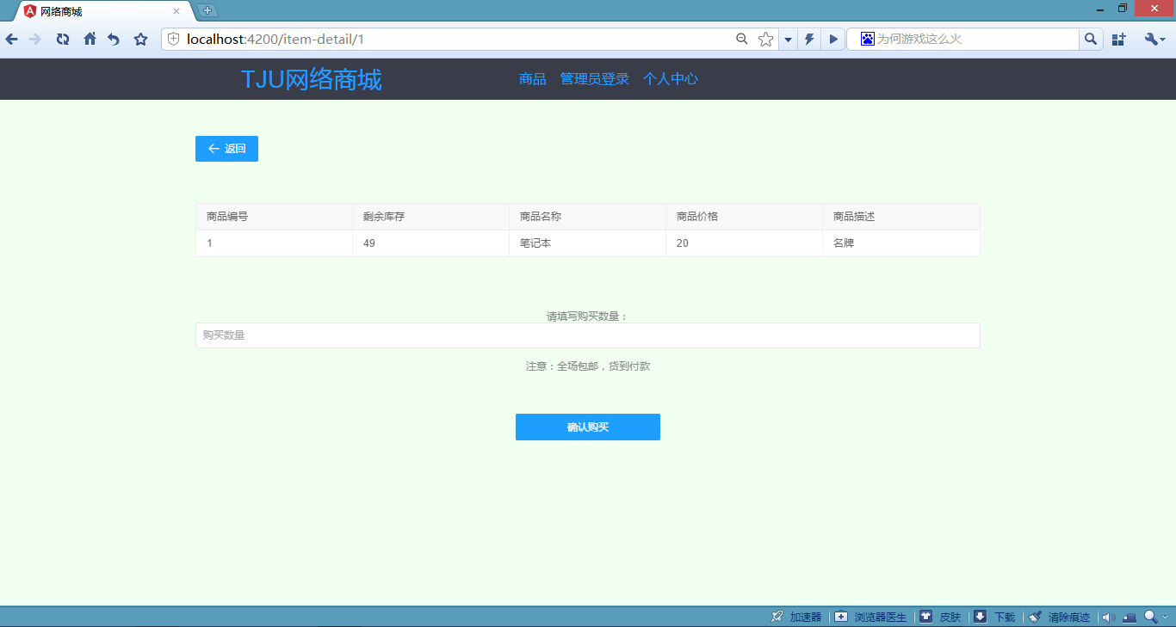
3、点击导航栏中的“管理员登录”，进入管理员登录界面
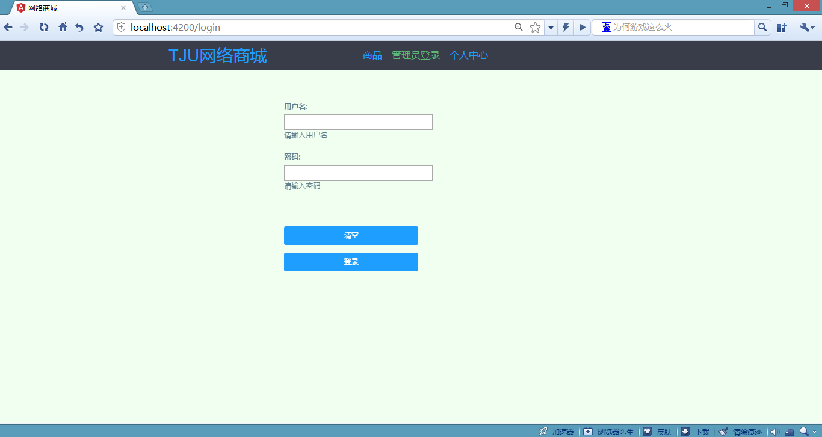
4、输入用户名（user1）和密码（123456）
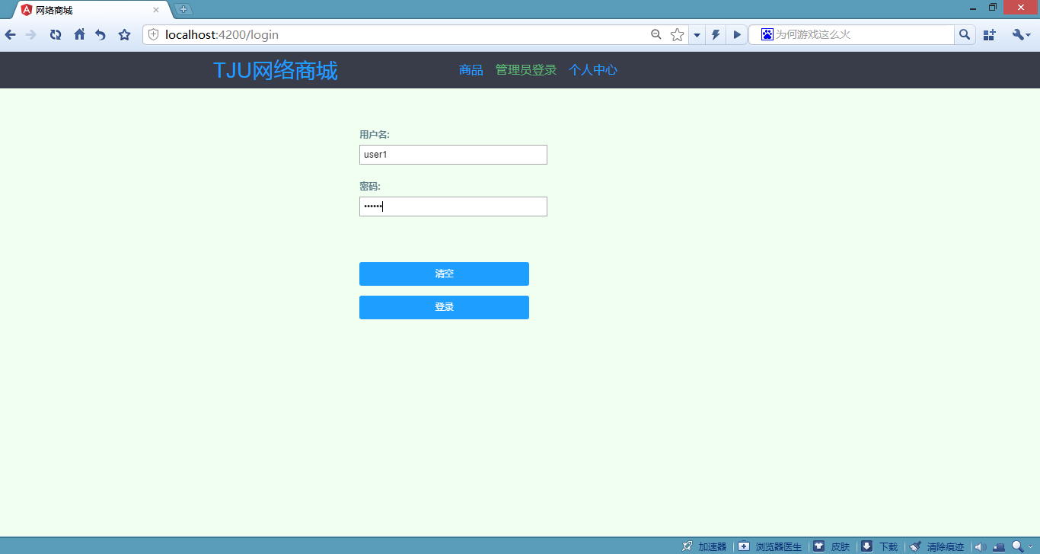
5、点击“登录”按钮后，进入个人中心界面
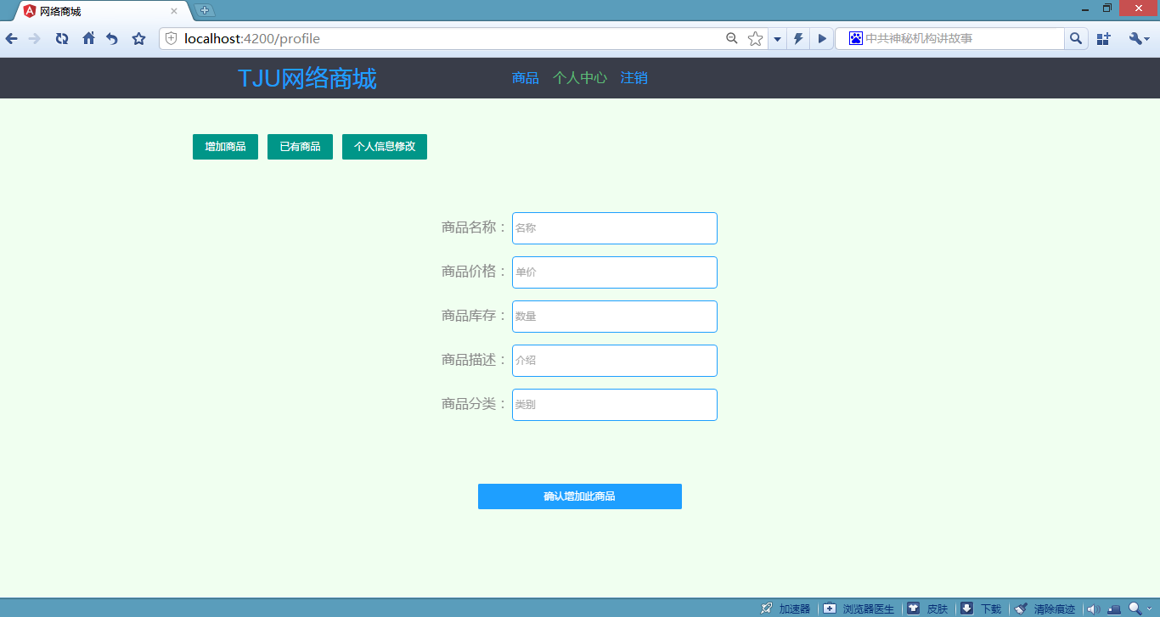
6、点击“增加商品”按钮，输入信息，点击“确认增加此商品”
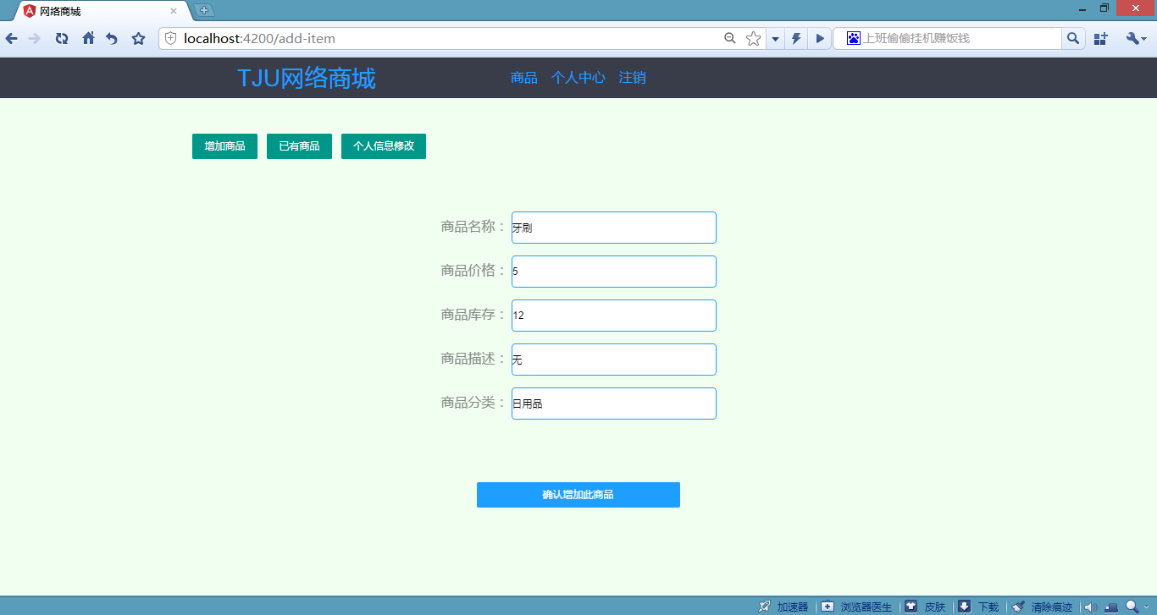
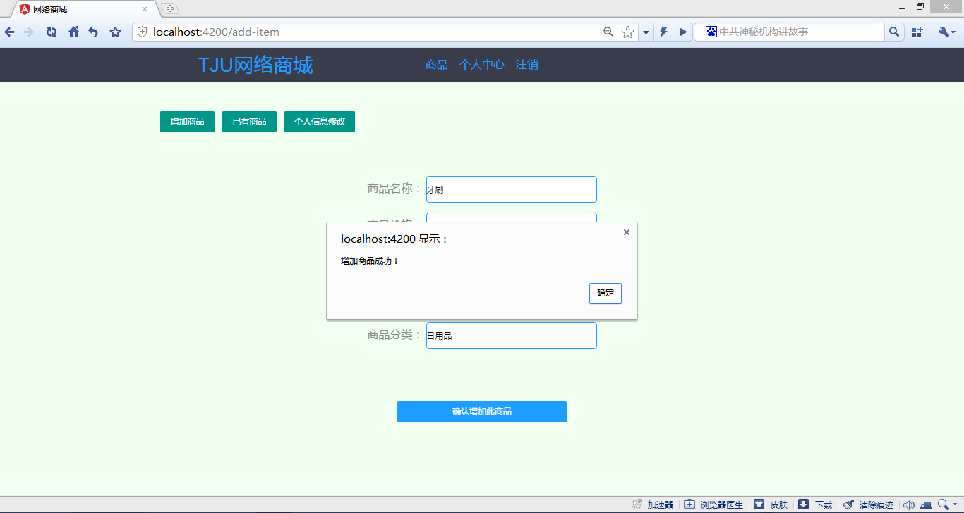
7、点击“已有商品”可以查看商品，点击删除图标可以删除商品
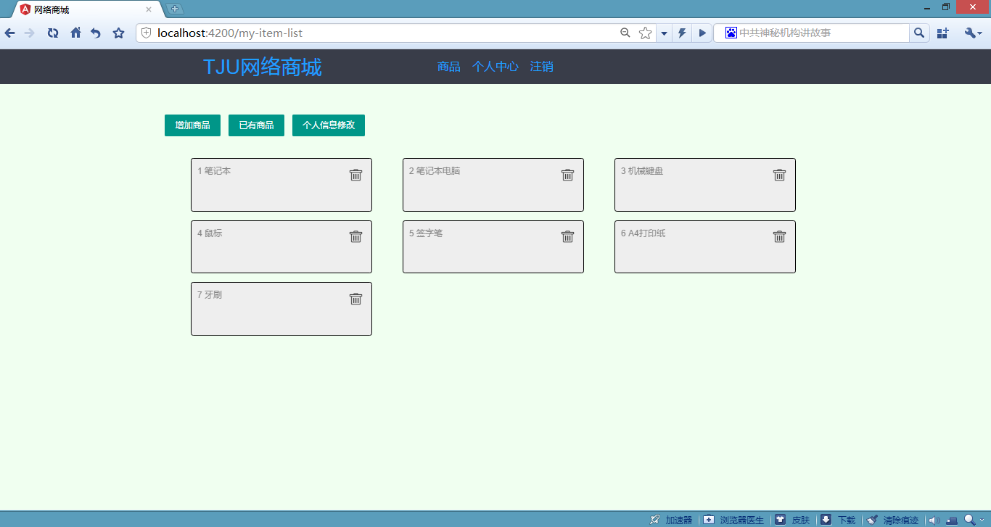
8、点击商品可以修改商品的详细信息
